6820tableauxPellegrin
qu’est-ce que c’est?  c’est un petit port  il y a des bateaux  derrière il y a des maisons  il y a une grande maison jaune  il y a des marins aussi |  |  | 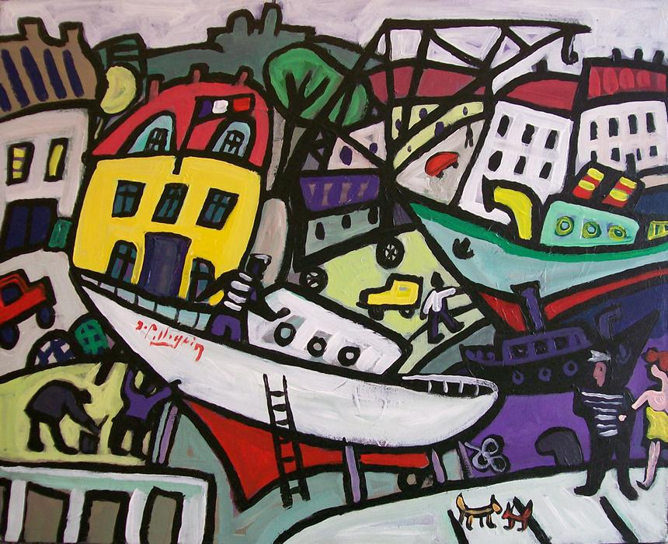
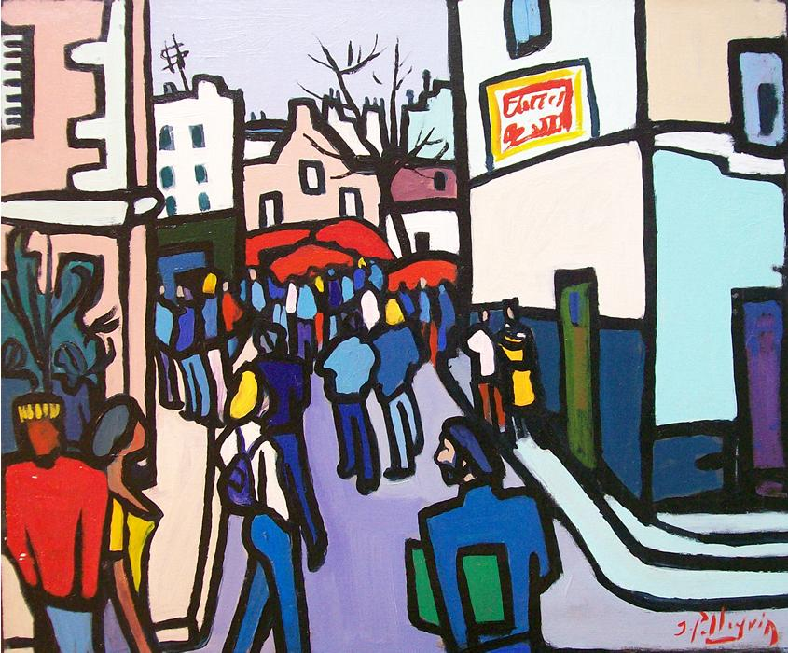 |  |  | voilà une petite rue  c’est le jour du marché  il y a beaucoup de gens  à droite il y a un bar  il fait beau  au fond il y a des maisons
c’est à Paris  c’est la place des peintres  c’est le quartier du Montmarte  au fond il y a une église blanche  elle s’appelle le Sacré-Cœur  la place s’appelle la Place du Tertre  il y a beaucoup de monde  il y a des chevalerets  il y a des peintres et des touristes |  |  | 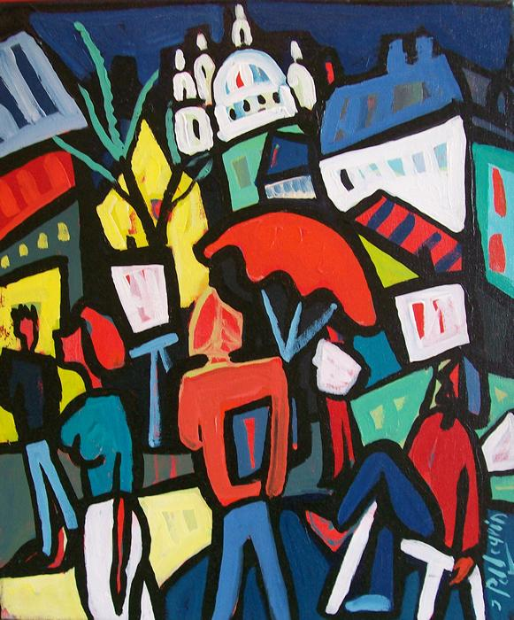
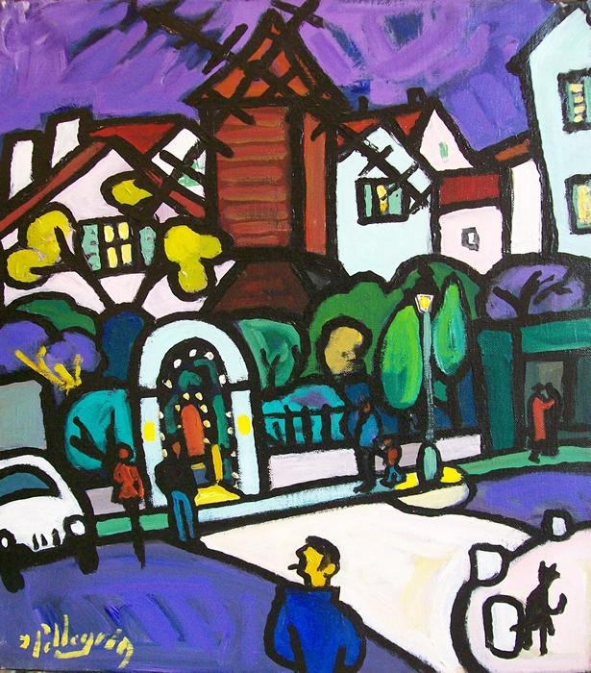 |  | regarde! c’est un moulin  c’est le Moulin Rouge !  non, il s’appelle le moulin de la Galette  c’est à Paris  c’est dans le quartier du Montmartre  il y a une voiture blanche à gauche  il y a un chat noir à droite  il y a un homme avec une cigarette devant l’entrée
voilà une femme  elle fume  elle porte une robe bleue  devant elle il y a une table  sur la table il y a un verre avec une paille  c’est un cocktail  il y a un briquet ou des allumettes  la femme a des cheveux longs  elle a des cheveux raides  elle a un sac à main  et elle a un bracelet  elle a aussi un tatouage au bras  il y a un chien derrière la femme |  |  |  | 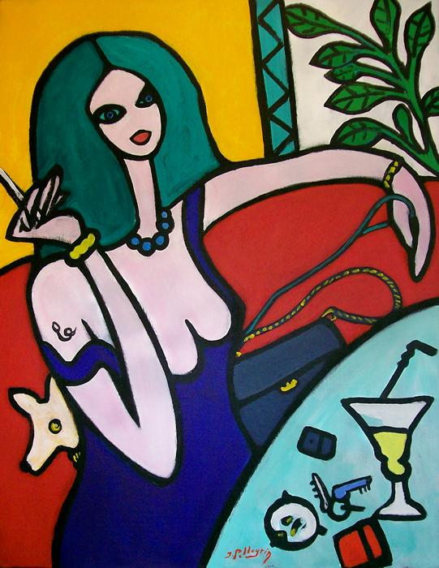
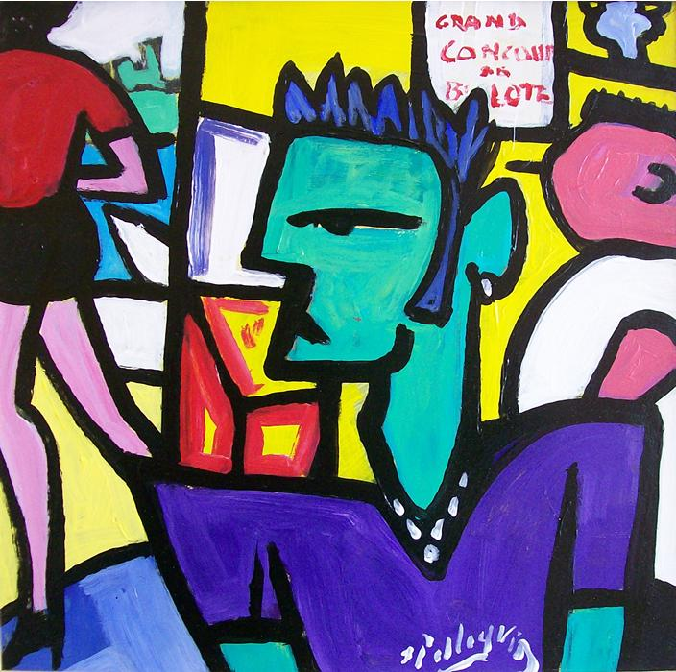 |  |  | voilà un homme  c’est un jeune homme  il est fâché  il a des cheveux courts  il porte un t-shirt bleu  derrière à gauche il y a une femme  c’est dans un bar  à droite il y a un homme qui fume  au mur il y a une affiche
c’est une femme  elle est dans un canapé  elle est assise  elle est en peignoir  c’est un peignoir bleu  il y a des fleurs derrière la femme  les fleurs sont dans une vase blanche  c’est une femme asiatique ?  c’est une Japonaise ? |  |  | 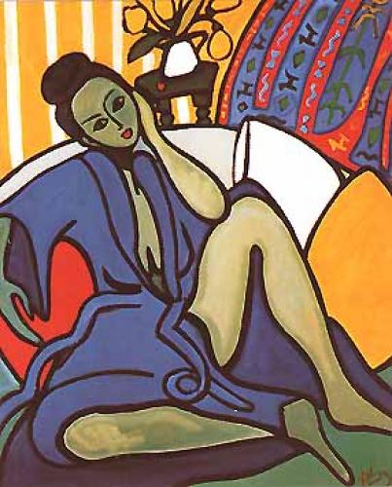
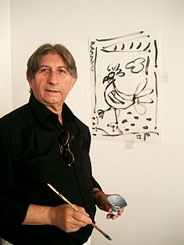 | et voilà le peintre  il s’appelle Jacques Pellegrin  c’est un peintre français  il est né le dix-sept juin dix-neuf cent quarante-quatre  il est né à Aix-en-Provence  c’est une ville dans le sud de la France  le peintre est très connu  il aime les couleurs vives  il peint souvent des anecdotes
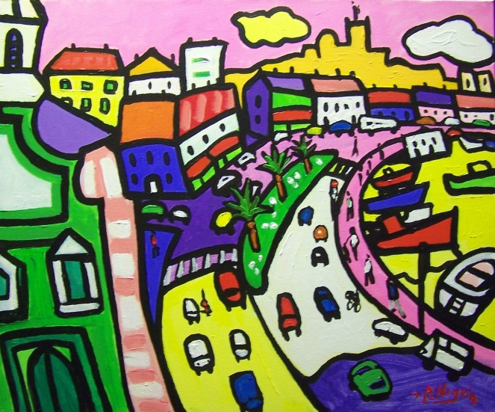 |  |  | 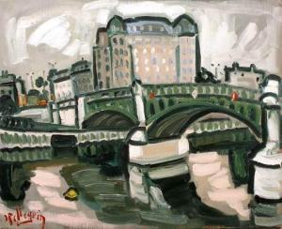
c’est une ville  il y a des voitures et des bateaux  il y a des arbres et des maisons |  |  | voilà un pont  il y a une grande maison derrière  le pont travserse le fleuve

